МИНИСТЕРСТВО НАУКИ И ВЫСШЕГО ОБРАЗОВАНИЯ РОССИЙСКОЙ ФЕДЕРАЦИИ
Федеральное государственное бюджетное образовательное учреждение высшего образования
«КУБАНСКИЙ ГОСУДАРСТВЕННЫЙ УНИВЕРСИТЕТ»

ОТЧЕТ
о выполнении лабораторной работы № 9
по дисциплине «Data Science: основы обработки и анализа данных»

Выполнил: ст. гр. МО 32/2
Яценко В.И.
Проверил: доцент кафедры
анализа данных и искусственного интеллекта КубГУ
Калайдина Г. В.

Краснодар
2026
Деревья решений. Метод C&RT
Для построения дерева решений было проведено разбиение выборки на обучающую и тестовую в соотношении 73% к 26% (рисунок 1).
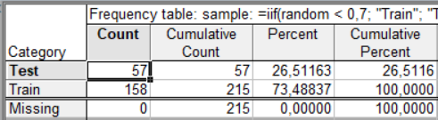
Рисунок 1

В качестве целевой переменной выступил показатель риска/категории (f1_risk), а в качестве предикторов – совокупность спортивных и технических характеристик (победы, титулы, опыт, команда и др.) (рисунок 2) 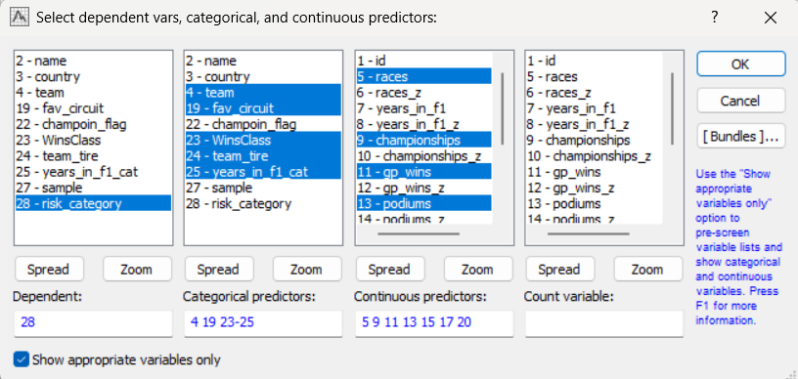
Рисунок 2
Добавлена тестовая выборка:
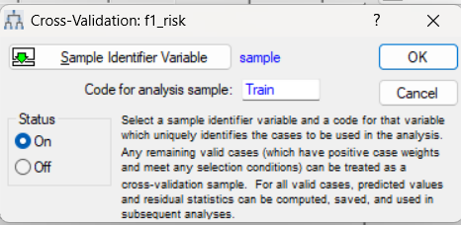
Рисунок 3

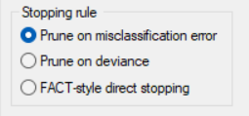
Рисунок 4
На рисунке 5 представлено построенное дерево, с количеством терминальных узлов 4.

Рисунок 5
На рисунках 6.1-6.5 представлен каскад последовательно усеченных деревьев:

Рисунок 6.1
Рисунок 6.2
Рисунок 6.3
Рисунок 6.4
Рисунок 6.5

В таблице 1 представлены терминальные вершины, в столбцах с категориями риска указано количество наблюдений, относящихся к данной категории, содержащихся в терминальной вершине.

Таблица 1. Терминальные вершины
Node # | Result of terminal nodes 3 (f1_risk)  Dependent variable: risk_category  Options: Categorical response, Tree number 3
 | Class  High_Risk | Class  Low_Risk | Class  Medium_Risk | Gain
4 | 1 | 3 | 25 | 29,00000
5 | 0 | 25 | 2 | 27,00000
14 | 12 | 0 | 2 | 14,00000
15 | 2 | 7 | 79 | 88,00000

В таблице 2 представлена вышеизложенная информация в табличной форме.

Таблица 2. Табличное представление дерева решений
Node # | Tree structure 3 (f1_risk)  Dependent variable: risk_category  Options: Categorical response, Tree number 3
 | Left  branch | Right  branch | Size of  node | N in class  High_Risk | N in class  Low_Risk | N in class  Medium_Risk | Selected  category
1 | 2 | 3 | 158 | 15 | 35 | 108 | Medium_Risk
2 | 4 | 5 | 56 | 1 | 28 | 27 | Low_Risk
4 |  |  | 29 | 1 | 3 | 25 | Medium_Risk
5 |  |  | 27 | 0 | 25 | 2 | Low_Risk
3 | 14 | 15 | 102 | 14 | 7 | 81 | Medium_Risk
14 |  |  | 14 | 12 | 0 | 2 | High_Risk
15 |  |  | 88 | 2 | 7 | 79 | Medium_Risk

Node # | Tree structure 3 (f1_risk)  Dependent variable: risk_category  Options: Categorical response, Tree number 3
 | Split  variable | Split  constant
1 | dnfs | 11,5
2 | races | 161,5
4
5
3 | races | 114,0
14
15

На рисунке 7 представлена важность предикторов. Из данных гистограммы можно сделать вывод, что количество гонок, вылетов и лет в Формуле 1 – самые значимые предикторы. Та же информация представлена в табличной форме в таблице 3.
Рисунок 7

Таблица 3. Табличное представление важности предикторов
Predictor importance 3 (f1_risk)
Dependent variable: risk_category
Options: Categorical response, Tree number 3
 | Variable  rank | Importance
races | 100 | 1,000000
years_in_f1_cat | 35 | 0,354867
dnfs | 25 | 0,247303
avg_yearly_salary | 20 | 0,195731
podiums | 10 | 0,102766
team | 8 | 0,081686
championships | 8 | 0,076149
gp_wins | 7 | 0,072375
poles | 7 | 0,068061
team_tire | 4 | 0,035122
WinsClass | 2 | 0,018761

В таблице 3 представлена информация о построенных программой деревьях. Оптимальным деревом было выбрано дерево под номером 3, сочетающее в себе наименьшую стоимость кросс-проверки (CV cost = 0,127) среди всех деревьев, допустимый диапазон по правилу 1-SE (CV cost + std. error) и простоту (4 терминальные вершины), что снижает риск переобучения и улучшает интерпретируемость модели.

Таблица 4. Параметры последовательности деревьев
Tree sequence (f1_risk)
Dependent variable: risk_category
Optimal tree denoted by *
 | Terminal  nodes | CV  cost | CV std.  error | Resubstitution  cost | Node  complexity | Test set  cost
Tree 1 | 9 | 0,139241 | 0,027542 | 0,082278 | 0,000000 | 0,068985
Tree 2 | 7 | 0,151899 | 0,028554 | 0,088608 | 0,003165 | 0,068985
*Tree 3 | 4 | 0,126582 | 0,026453 | 0,107595 | 0,006329 | 0,101630
Tree 4 | 3 | 0,215190 | 0,032694 | 0,170886 | 0,063291 | 0,164531
Tree 5 | 1 | 0,316456 | 0,037001 | 0,316456 | 0,072785 | 0,316456

Графическое изображение поведения цен кросс-проверки и обучения представлено на рисунке 8.
Как видно из таблиц и графика количество ошибочных классификаций в выборке чуть больше 0,1 для дерева 3. У деревьев 1-2 минимальная Resub. cost (0,0140), но высокая CV cost (0,1070), что указывает на переобучение. У деревьев 4-5 резко возрастающая CV cost, подтверждает правильность выбора 3 дерева.
Рисунок 8

Исходя из данных таблиц 5.1-5.2 можно сделать вывод, что для всех классов было правильно классифицировано более 85% наблюдений. Максимальное значение – 92% для категории Low_Risk.
Было допущено 17 ошибок классификации: 3 пилота High_Risk отнесены к Medium_Risk, 10 пилотов Low_Risk отнесены к Medium_Risk, 2 пилота Medium_Risk отнесены к Low_Risk и 2 пилота Medium_Risk отнесены к High_Risk. Наибольшая путаница наблюдается между классами Low_Risk и Medium_Risk (10 ошибок), что указывает на близость этих категорий по спортивным показателям.

Таблица 5.1. Матрица классификации
Classification matrix 3 (f1_risk)
Dependent variable: risk_category
Options: Categorical response, Tree number 3, Analysis sample
 | Observed  High_Risk | Observed  Low_Risk | Observed  Medium_Risk
Predicted High_Risk | 12,00000 |  | 2,0000
Predicted Low_Risk |  | 25,00000 | 2,0000
Predicted Medium_Risk | 3,00000 | 10,00000 | 104,0000

Рисунок 9

Таблица 5.2. Относительные частоты для обучающей выборки
Classification matrix 3 (f1_risk)
Dependent variable: risk_category
Options: Categorical response, Analysis sample
 | Observed | Predicted High_Risk | Predicted Low_Risk
Number | High_Risk | 12
Column Percentage |  | 85.71% | 0.00%
Row Percentage |  | 80.00% | 0.00%
Total Percentage |  | 7.59% | 0.00%
Number | Low_Risk |  | 25
Column Percentage |  | 0.00% | 92.59%
Row Percentage |  | 0.00% | 71.43%
Total Percentage |  | 0.00% | 15.82%
Number | Medium_Risk | 2 | 2
Column Percentage |  | 14.29% | 7.41%
Row Percentage |  | 1.85% | 1.85%
Total Percentage |  | 1.27% | 1.27%
Count | All Groups | 14 | 27
Total Percent |  | 8.86% | 17.09%

Classification matrix 3 (f1_risk)
Dependent variable: risk_category
Options: Categorical response, Analysis sample
 | Predicted Medium_Risk | Row Total
Number | 3 | 15
Column Percentage | 2.56%
Row Percentage | 20.00%
Total Percentage | 1.90% | 9.49%
Number | 10 | 35
Column Percentage | 8.55%
Row Percentage | 28.57%
Total Percentage | 6.33% | 22.15%
Number | 104 | 108
Column Percentage | 88.89%
Row Percentage | 96.30%
Total Percentage | 65.82% | 68.35%
Count | 117 | 158
Total Percent | 74.05%

В таблицах 6.1-6.2 аналогичная информация для тестовой выборки. Для всех классов было правильно классифицировано более 85% наблюдений. Максимальное значение – 90% для категории Low_Risk.
Было допущено 6 ошибок классификации: 1 пилот High_Risk отнесен к Medium_Risk, 3 пилота Low_Risk отнесены к Medium_Risk, 1 пилот Medium_Risk отнесен к Low_Risk и 1 пилот Medium_Risk отнесен к High_Risk.

Таблица 6.1. Матрица классификации
Classification matrix 3 (f1_risk)
Dependent variable: risk_category
Options: Categorical response, Tree number 3, Test sample
 | Observed  High_Risk | Observed  Low_Risk | Observed  Medium_Risk
Predicted High_Risk | 6,000000 |  | 1,00000
Predicted Low_Risk |  | 10,00000 | 1,00000
Predicted Medium_Risk | 1,000000 | 3,00000 | 35,00000

Рисунок 9

Таблица 6.2. Относительные частоты для обучающей выборки
Classification matrix 3 (f1_risk)
Dependent variable: risk_category
Options: Categorical response, Test sample
 | Observed | Predicted High_Risk | Predicted Low_Risk
Number | High_Risk | 6
Column Percentage |  | 85.71% | 0.00%
Row Percentage |  | 85.71% | 0.00%
Total Percentage |  | 10.53% | 0.00%
Number | Low_Risk |  | 10
Column Percentage |  | 0.00% | 90.91%
Row Percentage |  | 0.00% | 76.92%
Total Percentage |  | 0.00% | 17.54%
Number | Medium_Risk | 1 | 1
Column Percentage |  | 14.29% | 9.09%
Row Percentage |  | 2.70% | 2.70%
Total Percentage |  | 1.75% | 1.75%
Count | All Groups | 7 | 11
Total Percent |  | 12.28% | 19.30%

Classification matrix 3 (f1_risk)
Dependent variable: risk_category
Options: Categorical response, Test sample
 | Predicted Medium_Risk | Row Total
Number | 1 | 7
Column Percentage | 2.56%
Row Percentage | 14.29%
Total Percentage | 1.75% | 12.28%
Number | 3 | 13
Column Percentage | 7.69%
Row Percentage | 23.08%
Total Percentage | 5.26% | 22.81%
Number | 35 | 37
Column Percentage | 89.74%
Row Percentage | 94.59%
Total Percentage | 61.40% | 64.91%
Count | 39 | 57
Total Percent | 68.42%

